Приложение
Конспект утренней гимнастики по методике игрового стретчинга для детей младшей группы
( сказка «Репка» в сопровождении р.н.п. «Ах, вы сени»)

Цель: Увеличение природной гибкости, подвижности суставов и эластичности мышц имитационных движений игрового стретчинга.
Задачи:
- Обучение детей технике имитационно – подражательных движений;
- Развитие функции равновесия, вестибулярного аппарата, гибкости и пластичности;
- Укрепление мышц спины, рук, ног и плечевого пояса;
- Формирование творческого мышления при выполнении движений;

№ | Название движений | Описание движений
1. | Вводная часть:  По дорожке, по тропинке,  Мы идем и держим спинки.  Выше ножки поднимаем,  В гости к Дедушке шагаем! | Ходьба по залу с высоким подниманием колен. | 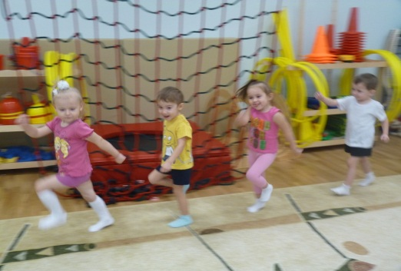
2. | Дедушка очень устал,  В огороде он репку сажал. | Ходьба в полуприседе. | 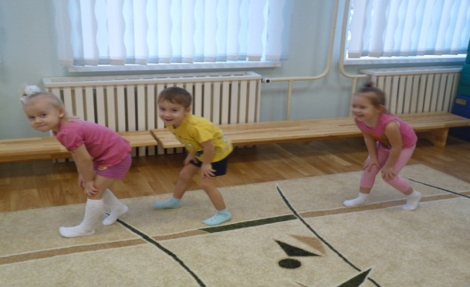
3. | Основная часть:  В огороде густо,  Растет там не капуста,  Растет там репка,  Кто съест ее – будет крепкий!  Выросла репка большая – пребольшая. | И.п. сидя на полу, ноги согнуты в коленях, стопы плотно прижаты друг к другу; прямые руки подняты, ладони прижаты друг к другу. Потянуться вверх (3-4секунды), через стороны опустить руки вниз, снова поднять и потянуться (повторить 3-4 раза) | 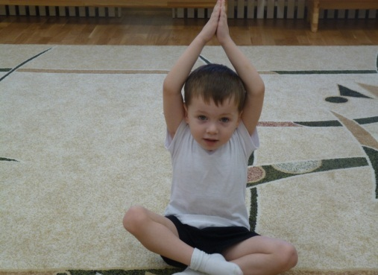
4. | Стал Дед репку тянуть. Тянет - потянет, вытянуть не может.  Тянем вправо, тянем влево,  Репку вытянем умело! | И.п. сидя на полу, ноги согнуты в коленях, стопы плотно прижаты друг к другу. Руки в стороны. Положить руки на плечо рядом сидящего, образовав круг. Потянуться в правую сторону, в левую сторону (повторить 5-6 раз) | 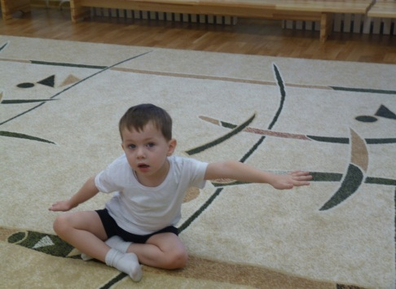
5. | Позвал Дед Бабку.  Бабушка идет вразвалочку,  Словно держится за палочку. | И.п. сидя на полу, ноги согнуты в коленях, колени прижаты, руки в упоре сзади. Развести ноги в стороны, задержать на 3-4 сек, свести вместе (повторить 5-6 раз). | 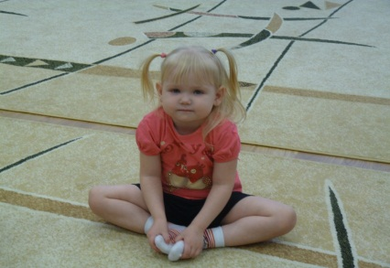  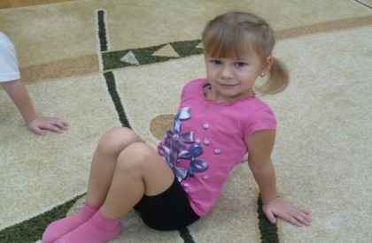
6. | Бабка за Дедку, Дедка за репку. Тянут – потянут, вытянуть не могут.  Тянем вправо, тянем влево,  Репку вытянем умело! | И.п. то же. Руки положить не плечи рядом сидящих детей. Потянуться в правую сторону, в левую сторону (повторить 5-6 раз). | 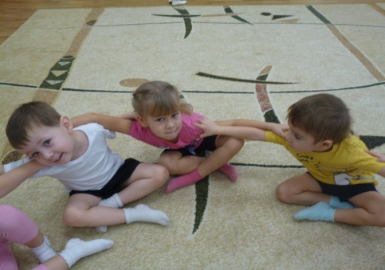
7. | Позвала Бабка Внучку.  Внучка на горке с подружкой каталась,  К Бабушке быстро на помощь примчалась. | И.п. лежа на животе, руки на полу перед собой. Выпрямить руки и прогнуться (повторить 5-6 раз) | 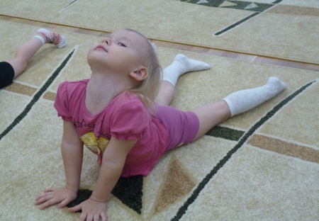
8. | Внучка за Бабку, Бабка за Дедку, Дедка за репку. Тянут – потянут, вытянуть не могут.  Позвала Внучка Жучку.  Жучка прибежала,  Хвостом завиляла. | И.п. стоя на коленях. Стопы ног соединены. Приподнять стопы и направить в правую, а затем в левую сторону (повторить 6-7 раз). | 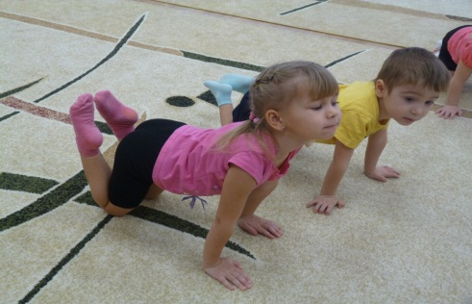
9. | Жучка за Внучку, Внучка за Бабку, Бабка за Дедку, Дедка за репку. Тянут – потянут, вытянуть не могут.  Позвала Жучка Кошку.  Кошка ласковой была,  И весь день мурлыкала. | И.П. стоя на коленях. Выпрямить руки, сесть на пятки, согнуть руки в локтях и провести грудной клеткой по полу. Прогнуть спину, лечь на живот и достать пальцами ног затылок (повторить 4-5 раз) | 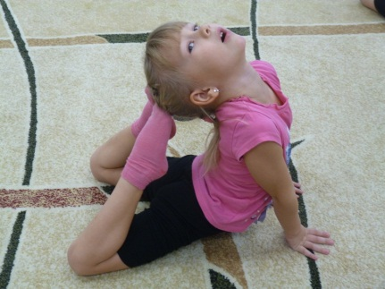  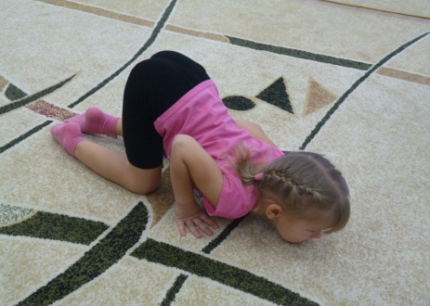
10. | Кошка за Жучку, Жучка за Внучку, внучка за Бабку, Бабка за Дедку, Дедка за репку. Тянут – потянут, вытянуть не могут.  Позвала Кошка Мышку.  Мышка – трусишка Кошку не боится,  Мышка – трусишка, бежит, веселится. | И.п. лежа на спине, ноги вытянуты, руки лежат вверху на полу. Потянуться руками к коленям, голову приподнять. Выполнять произвольные движения руками и ногами (5-6 секунд); опустить руки и ноги, расслабиться (повторить 5-6 раз)
11. | Мышка за Кошку, Кошка за Жучку, Жучка за Внучку, Внучка за Бабку, Бабка за Дедку, Дедка за репку. Тянут – потянут, вытянули репку. | И.п. сидя на полу, ноги согнуты в коленях, стопы плотно прижаты друг к другу. Руки в стороны. Потянуться в правую сторону, в левую сторону (повторить 5-6 раз). | 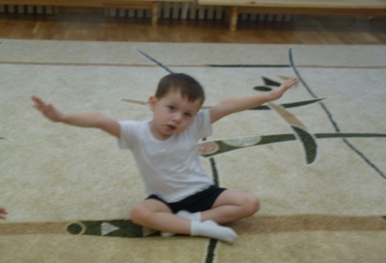
12. | Ай-да Бабка, ай-да Дедка,  Всем на диво наша репка! | И.п. лежа на животе. Правой рукой взяться за щиколотку правой ноги, а левой рукой – за щиколотку левой. Подтянуть ноги и руки вверх, (5-6 секунд), опустить сцепленные руки и ноги на пол (повторить 3-4 раза) | 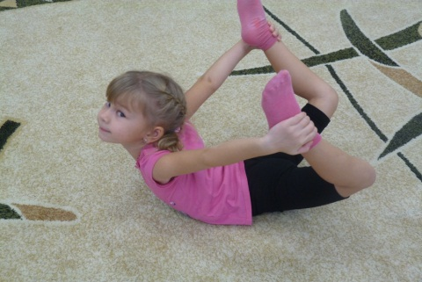
13. | Заключительная часть:  Все поели репку,  Стали танцевать.  Слава нашей репке,  Такой в мире не сыскать!  Мы все вместе потрудились,  Да немного уморились.  Полежим, отдохнем,  И в свою группу пойдем. | Лежа на спине, закрыть глаза и расслабиться.  Выполнять произвольные танцевальные движения р.н.т. | 